МБОУ «Ширингушская средняя общеобразовательная школа»

Семейный вечер
«С чего начинается родина?»

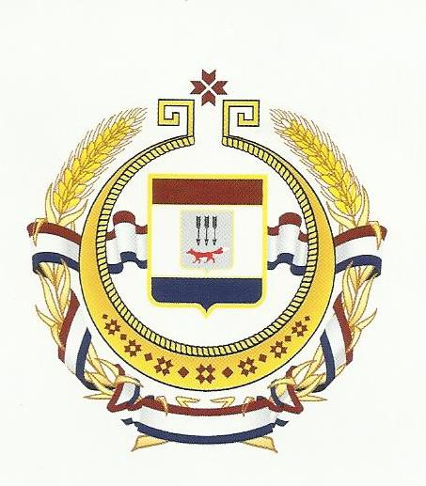
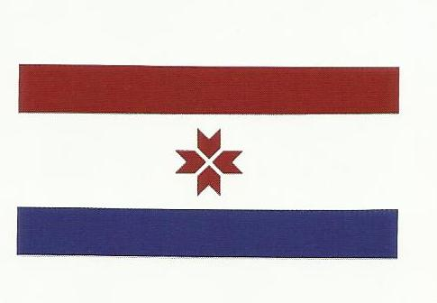

Подготовила: учитель начальных классов
Каткова Екатерина Прокопьевна

2011 - 2012 учебный год
Семейный вечер
«С чего начинается родина?»
«Любовь к Родине начинается с семьи»

Цель: Усиление роли семьи в воспитательном и образовательном процессе.
Задачи.
- развитие семейного творчества, исследовательской деятельности;
- сплочение школьного коллектива;
- воспитание патриотизма и любви к Родине - к большой и малой;
- расширение представлений детей о государственных символах;
- воспитание любви к русской природе.

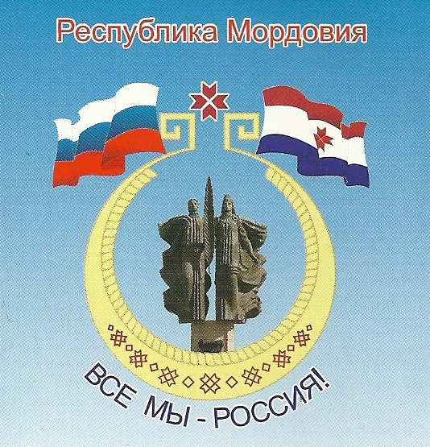

Ученик:
Я родился в этой стране
Под названием дивным Россия.
В целом мире её нет родней
И, конечно же, нет красивей.
Здесь раскинулись щедро луга,
Перелески, холмы и дубравы.
Здесь зимой серебрятся снега,
А весной зеленеют травы.
Я люблю золотые поля,
Васильков и ромашек букеты.
Я родился в России не зря-
Защищать и любить эту землю.
Учитель: Сегодня мы собрались здесь вместе с самыми близкими нам людьми – с нашими родителями, чтобы поразмышлять о Родине. Родина- какое простое, всем понятное с детства слово. Но одновременно, как много вмещает оно в себя.
Необозримая ширь полей. Развесистые белоствольные березы. Разливы рек. Степей необъятный простор. Это – Россия.
Ты смотришь в ясное голубое небо. Идешь лесными тропинками. Сидишь у прохладной речки. Это – Россия.
Древние стены Кремля. Блеск куполов над храмами. Жизни минувшей след. И это – Россия.
Руки матери. Ее песни у твоей колыбели. Душистый хлеб за праздничным столом. Это тоже Россия!
Наше отечество, наша Родина – матушка Россия.
1. Утром солнышко встает,
Нас на улицу зовет.
Выхожу из дома я:
- Здравствуй, улица моя!
Я пою, и в тишине
Подпевают птицы мне.
Травы шепчут мне в пути:
- Ты скорей, дружок, расти!
Отвечаю травам я,
Отвечаю ветру я,
Отвечаю солнцу я:
- Здравствуй, Родина моя!

2. Холмы, перелески,
Луга и поля —
Родная, зелёная
Наша земля.
Земля, где я сделал
Свой первый шажок,
Где вышел когда-то
К развилке дорог.
И понял, что это
Раздолье полей —
Частица великой
Отчизны моей.

3. У каждого листочка,
У каждого ручья
Есть главная на свете-
Есть родина своя.

4. Для ивушки плакучей
Нет реченьки милей,
Для беленькой берёзки
Опушки нет родней.

5. Есть ветка у листочка,
Овражек у ручья…
У каждого на свете
Есть родина своя.

6. Страну, где мы родились,
Где радостно живём,
Края свои родные
Мы Родиной зовём.

Звучит песня «Что мы Родиной зовём»

Учитель: Родина, Отчизна, Отечество. Эти слова, которые мы слышим с раннего детства. Наша Родина - Россия. Откуда появилось название Россия? В стародавние времена ее называли Русью. Слово «Русь», как полагают ученые, произошло от слова «Русло». Русло – это ложе реки, по которому она течет меж берегов. Русь – светлое место. Это страна света, солнца, добрых людей. Русских называют еще россами. Отсюда и слово «россияне», а страна, где они живут, – Россия.
Россия великая и красивая страна. Такой страны нет больше в мире. Нет в других странах красивой русской зимы, красавиц берёз, птиц, которые поют сладостные песни, больших лесов, бескрайних полей. Всё это наша с вами Родина, это Россия.

Ученица.
Если скажут слово «родина»,
Сразу в памяти встает
Старый дом, в саду смородина,
Толстый тополь у ворот.
У реки березка-скромница,
И ромашковый бугор.
А другим, наверно, вспомнится
Свой родной московский двор
Или степь, от маков красная,
Золотая целина...
Родина бывает разная,
Но у всех она одна!
Ученица.
Родина моя – бескрайняя Россия,
И Сибирь, и Волга, и Урал…
Все места для русского святые,
Где бы ты в России ни бывал.
И куда б судьба не заносила,
Не дано забыть нам об одном –
Эта неоглядная Россия
Есть единственный наш отчий дом.
Ученик.
Какая Родина нарядная,
Она сама, как дивный сад!
Играет речка перекатами,
В ней рыба вся из серебра.
Какая Родина богатая!
Не сосчитать ее добра.
Бежит волна неторопливая,
Простор полей ласкает глаз,
Какая Родина счастливая,
И это счастье все для нас!
Ученица.
Поезжай за моря-океаны,
Надо всею землей пролети,
Есть на свете различные страны,
Но такой, как у нас, не найти.
Звучит песня «Край родной»
Учитель: Все мы с вами родом из огромной страны, имя которой – Россия. Но у каждого из нас есть малая Родина, место, где мы родились. Нашей малой Родиной является посёлок Ширингуши Зубово- Полянского района, Республики Мордовия.

Ученица.
Моя Мордовия, тобой я живу!
Память предков, их слава – со мною.
Красотою твоей не во сне – наяву
Я любуюсь и это не скрою.
Ученик. У Мордовии – глаза моей Руси,
Родники святые бьются в небо,
Красоту, Саранск, ты миру донеси,
Тем, кто никогда здесь раньше не был.
А в Мордовии красивый наш народ
Новизною гордо пишет главы,
Прославляет труд и продолжает род,
Удивляя блеском общей славы.
Хорошеют твои сёла, города,
К светлым храмам - не одна дорога,
Многолика, многогранна и горда,
Ты, Мордовия во славу Бога!
Радуй, Республика! Радуй, Мордовия –
Дочь у берёзовой светлой Руси!
Гордость державная, наша Мордовия,
Вечно с великой Россией расти!

Песня о Мордовии в исполнении Покриной Ани.

Учитель: Мы называем наш посёлок малой Родиной.
Здесь мы родились, здесь живут наши родители и друзья. А задумывались ли вы, с чего начинается Родина для каждого из вас?
1. С чего начинается родина?
С посёлка в родной стороне, Который зовётся Ширингуши,
И нет мне милей на Земле.

2. А может она начинается
С зелёных аллей вдоль села?
И с этой дороги просёлочной,
Которой не видно конца.

3. С чего начинается Родина?
Со школы лишь в два этажа,
Где мудрые наши наставники
Хранят нас от бед и от зла.

4. А может она начинается
С музыкальной школы, больницы, ДК?
А может с разрушенной фабрики,
Где молодость деда прошла.

5. С чего начинается Родина?
С семьи, где живу я сейчас.
С улыбкою маминой нежною
И с папиной строгостью глаз.

6. А может, она начинается
С любовью о нас всех родных,
И с бабушек милых, заботливых,
Которые любят внучат.

Учитель: Дорогие родители! Мы думаем, вы не откажетесь спеть для своих детей известную песню «С чего начинается Родина?»

Учитель: У слов «Родина» и «родители» - единый корень. А разве может человек прожить без Родины? Вот и получается, что наше отношение к своим родителям, а родителей к нам, показывает, как мы любим не только свою семью, но и свою Родину. Родина начинается с семьи, которая у всех своя.
Именно в семье мы учимся любви, ответственности, заботе и уважению, трудолюбию и совместному творчеству.

7. Милые с детства места
Родиной мы зовём.
Это моя семья,
это мой отчий дом.

8. Семья – это то, что мы делим на всех,
Всем понемножку: и слёзы и смех,
Взлёт и падение, радость, печаль,
Дружбу и ссоры, молчанья печать.

9. Семья – это то, что с тобою всегда.
Пусть мчатся секунды, недели, года.
Но стены родные, отчий твой дом-
В сердце навеки останется в нём.

Песня « Что такое семья?»
Учитель: Откуда произошло само слово родина?
Чтение значений слов из толкового словаря.
Слово родина произошло от древнего слова род, которое обозначает группу людей, объеденных кровным родством. Каждый из нас – потомок какого-либо старинного древнего рода. А само слово род обозначает древнейшего бога славян Рода. Главный город племени россов назывался Родень (Родня). Он был посвящен богу Роду.
Родить – значит произвести на свет потомство.
Родители – отец и мать, у которых рождаются дети.
Родич – родственник, член рода.
Родня – родственники.

Слово предоставляется заведующей детской библиотекой Фомичёвой Наталье Петровне.
- В одной из народных песен поётся:
( от лица замужней женщины)
Приходите в посиделки,
У нас горенка новая и семейка небольшая.
Только свёкор да свекровь,
Ещё деверь да золовка.
Чтобы разобраться во всей этой сложной родственной науке, разгадаем кроссворд.

Кроссворд «Родственники»

Соединяются два рода. Появляются у каждого человека в семье новые родственники. И каждой сам в то же время становится для людей из другого рода новым родственником. Нам всем надо учиться быть терпимыми, уметь прощать и понимать родного человека. В народе сложилась очень мудрая поговорка «Бог дал родню, а чёрт – вражду». Желаю всем жить в мире и согласии со всеми близкими.
Учитель: А что такое родословная?
Родословная – перечень поколений одного рода. Люди гордятся своей родословной.
Ученик.
Если спросят сын иль дочка:
«Кем мой прадед был, скажи?»
Рассказать ведь им придётся,
Лучше честно, от души.
Ученик.
И не мямлить, и не мяться,
Мол, не помню, хоть убей!
Вот поэтому мы и занялись
Родословною своей!

Ученик.
Ведь не дань капризной моде-
Предков знать за 300 лет.
Нет без прошлого сегодня,
Без него и завтра нет.
Ученик.
Жаль того нам, кто не помнит
Жизни предка своего,
Мы свои копали корни
Накопали кой - чего.
Представление родословных.

Учитель. Из урока окружающего мира мы с вами знаем, что у каждого государства есть своя символика.
Что относится к символам России?
- герб
- гимн
- флаг.
Сообщения родителей о государственных символах России.

У нас очень красивый герб. На нем изображен двуглавый золотой орел. Орел – символ солнца, небесной силы, огня и бессмертия. Это очень древний герб, он появился 500 лет назад – в 1497 году. Впервые его ввел царь Иван Ш Васильевич – князь всея Руси. Это был герб Московского государства, Русского государства, Российской империи, а теперь это герб Российской Федерации. Внутри Российского герба – герб Москвы. На нем, на красном фоне изображен Георгий Победоносец, поражающий копьем дракона. Герб – это эмблема государства, он изображается на печатях, паспортах, денежных знаках, документах.
Показывается герб Российской Федерации.
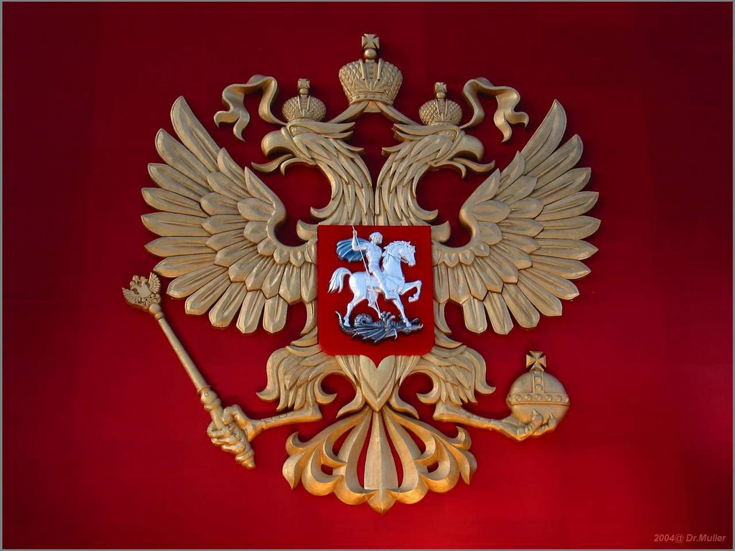
Российский флаг – это трехцветное полотнище с белой, голубой и красной полосами. Появился он впервые в 1693 году, а единственным флагом Российского государства стал во время царствования Александра Ш. С 1993 года это государственный флаг Российской Федерации.
Демонстрируется Российский флаг.
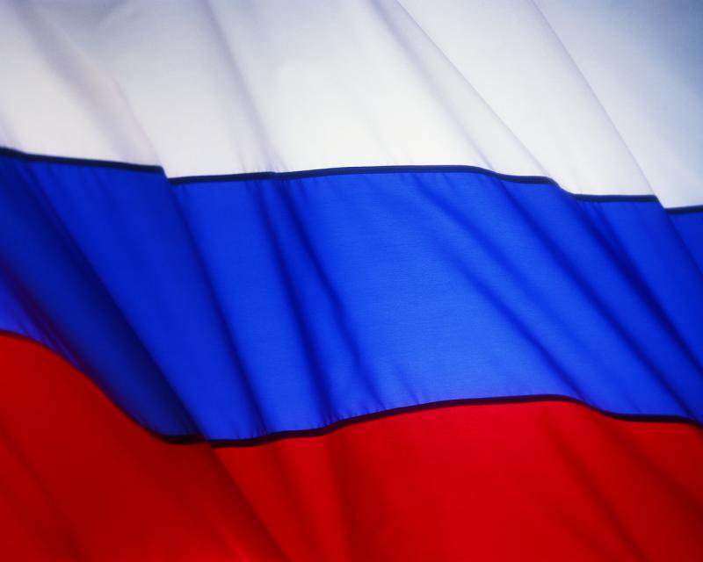
Что же символизируют цвета Российского флага? Есть разные версии. По одной это - единство земли, моря и неба. По другой - содружество трех славянских народов. По третьей - белый цвет символизирует веру, чистоту, синий - небо, благородство, верность, красный - героизм, отвагу, смелость.
По другой версии: на Руси три цвета имели следующее символическое значение: белый – благородство, откровенность; синий – верность, честность, безупречность, целомудрие; красный – мужество, смелость, великодушие, любовь. Такое цветосочетание сохранилось в российском флаге и поныне.
Одним из главных символов России является Государственный гимн..
Гимн – главная государственная песня, в которой отражена народная любовь и патриотизм. Гимн исполняют и слушают стоя. Автор слов гимна России – знаменитый писатель и драматург Сергей Михалков. Наверное, не найдется у нас в стране человека, не знающего его стихов – “Дядя Стёпа”, “Мой щенок” и многие другие. Автор музыки гимна России – композитор А.Александров. Итак, гимн – это торжественная песня, прославляющая нашу Родину. Давайте послушаем отрывок из нашего гимна. (Звучит гимн Р.Ф.)

Сообщение заведующая детской библиотекой о государственных символах Республики Мордовия.

Республика Мордовия имеет свой флаг и герб. Это символы нашей республики.
В нашем флаге и гербе сочетаются три главных цвета: белый, тёмно-красный и тёмно-синий. Белый цвет означает мудрость, невинность и мир. Тёмно-красный цвет отражает давние традиции мордвы. Этот цвет чаще всего встречается в национальном костюме. Его получали от растения подмаренник, его корней. Поэтому тёмно-синий цвет символизирует напоенную влагой плодородную землю.

Основу герба составляет золотой цвет. Он означает величие, уважение, богатство.

Есть ещё один символ республики - её гимн, величальная песнь. Гимн написан на трёх языках: мокшанском, эрьзянском и русском, потому что в Мордовии мокшане, эрьзяне (которых часто называют одним словом – мордва) и русские составляют большинство населения.

Викторина «Моя малая Родина»

1. Какое место мы называем малой родиной?
2. Наша Республика – частица государства Россия. Как она называется?
3. Вспомните слова гимна Республики Мордовия. На каких языках он написан?
4. Назовите главный город Республики Мордовия.
5. Что изображено на гербе столицы Мордовии?
6. Какие города Мордовии вы знаете?
7. Из каких народностей состоит мордовский народ?
8. У каждого народа были языческие боги воды, земли, неба. Были они и у мордвы.
- Как называлась богиня леса?
- Богиня воды?
- Самая хозяйственная и трудолюбивая богиня?
- Верховный бог?
9. Назовите знаменитых людей Мордовии, которые прославили нашу республику.
10. Объясните значение слова «земляки»

Учитель: Каждой семье было дано домашнее задание: изобразить символ или герб своей семьи. Пожалуйста, вам слово.
(обязательно ребёнок тоже должен быть задействован в объяснении)
Защита проекта своей семьи.

Учитель: Сейчас вы доказали как крепки ваши семейные узы, насколько знаете вы семейную связь среди членов семьи, ну, и, конечно, мы познакомились, чем интересна каждая семья.

Учитель: Россию называют «родниковым краем», «ромашковой Русью». Березку милую, родную издавна считают символом Родины, символом России.
Ученик.
На поляне, на пригорке,
Под окном, среди полей
Белокрылые берёзки-
Символ Родины моей.
Ученик.
Ты так мила мне
До любой росинки.
В твоих просторах
Дремлет тишина,
Берёзовая, русская Россия,
Ромашковая, добрая страна.

Ученик.
Разбежались по лужайке
Беззаботной, лёгкой стайкой,
Словно девочки – подростки,
Белоствольные берёзки.
За руки взялись и вот-
Закружился хоровод.
Танец «Хоровод берёзок»

Ученица.
У моей России светлые реснички,
У моей России длинные косички.
У моей России голубые очи.
На меня, Россия, ты похожа очень.

Ученик.
Для меня Россия – белые берёзы.
Для меня Россия – утренние росы.
Для меня Россия – ты всего дороже.
До чего на маму ты мою похожа!
Ученица.
Ты, моя Россия всех теплом согреешь.
Ты, моя Россия, песни петь умеешь.
Ты, моя Россия, неразлучна с нами.
Ведь Россия наша - это мы с друзьями.

Звучит песня о дружбе.

Учитель: Одна у человека родная мать, одна у него и Родина. Крепко любит народ её, много сложил о ней пословиц и поговорок.
Конкурс пословиц о Родине. Продолжи пословицу (поговорку).
Родина любимая, ……. …..что мать родимая.
Если дружба велика, ………будет Родина сильна.
Жить - ……………………….Родине служить
На чужой стороне, …………..что соловей без песни.
Для Родины своей ни сил, ……ни жизни не жалей.
Родина – мать, …………………умей за неё постоять.
А какие пословицы о Родине вы знаете?

Ученик.
Родина моя, моя Россия!
Как сказать тебе, что я тебя люблю,
Это море синее,
Эту жизнь в родном краю,
Этот дождь и эти вьюги злые,
Эти клены, эти тополя…
Родина моя, моя Россия,
Как сказать, что я люблю тебя?
Учитель: «Родина – это огромное, родное, дышащее существо, подобное человеку…» - писал А.Блок. Давайте будем бережно относиться к нашей родине, защищать её, чтобы грядущие поколения могли с гордостью сказать: «Это моя Родина, это моя Россия!»
Ученица.
Я хочу, чтобы край, где истоки мои
Процветал вместе с Русью святою,
Чтобы наши потомки богатства твои
Берегли и гордились с тобою.
Ученик.
Берегите Россию,
Нет России другой.
Берегите ее тишину и покой,
Это небо и солнце,
Этот хлеб на столе
И родное оконце
В позабытом селе...
Берегите Россию –
Без нее нам не жить.
Берегите ее,
Чтобы вечно ей быть.
Звучит песня «Наследники России»
Заключительное слово учителя: Заканчивая сегодняшнюю встречу, хочется сказать большое спасибо всем участникам и выразить надежду, что семейный вечер помог нам ближе узнать друг друга, сделать ещё один шаг навстречу взаимопониманию и единству. Пусть долгие годы сохраняется тепло вашего семейного очага! Пусть это тепло перерастёт в большую любовь к нашей милой и единственной Родине.

